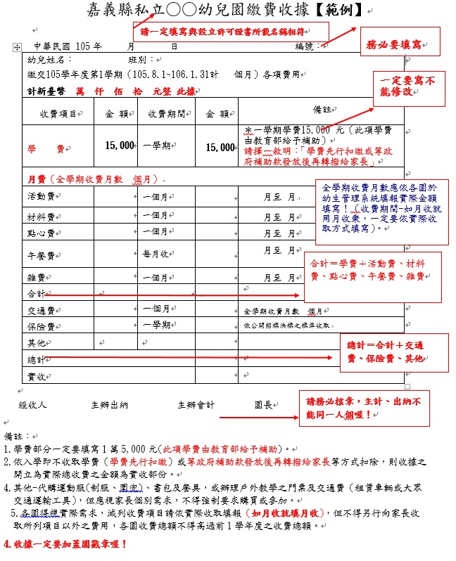

嘉義縣○○鄉私立○○幼兒園繳費收據
中華民國 105年 月 日 編號：
幼兒姓名： 班別：
繳交105學年度第 1學期（105.8.1~106.1.31計6個月）各項費用
計新臺幣 萬 仟 佰 拾 元整 此據
收費項目 |  | 金 額 |  | 收費期間 |  |  | 金 額 | 備註
學 費 |  | 15,000 |  | 一學期 |  |  | 15000 | ＊一學期學費15,000 元（此項學費由教育部給予補助）  ＊學費先行扣繳
月費（全學期收費月數 個月）
活動費 |  |  |  |  | 一個月 |  |  | 月至 月
材料費 |  |  |  |  | 一個月 |  |  | 月至 月
點心費 |  |  |  |  | 一個月 |  |  | 月至 月
午餐費 |  |  |  |  | 每月收 |  |  | 月至 月
雜費 |  |  |  |  | 一個月 |  |  | 月至 月
合計
交通費 |  |  |  | 一個月 |  |  |  | 全學期收費月數 個月
保險費 |  | 171 |  | 一學期 |  |  |  | 依公開招標決標之標準收取
其他
總計
實收

經收人 主辦出納 主辦會計 園長
嘉義縣○○鄉私立○○幼兒園繳費存根
中華民國 105年 月 日 編號：
幼兒姓名： 班別：
繳交105學年度第1學期（105.8.1~106.1.31計6個月）各項費用
計新臺幣 萬 仟 佰 拾 元整 此據
收費項目 | 金 額 |  | 收費期間 | 金 額 |  | 備註
學 費 | 15,000 |  | 一學期 | 15000 |  | ＊一學期學費15,000 元（此項學費由教育部給予補助）  ＊學費先行扣繳
月費（全學期收費月數 個月）
學生費 |  |  | 一個月 |  |  | 月至 月
材料費 |  |  | 一個月 |  |  | 月至 月
點心費 |  |  | 一個月 |  |  | 月至 月
午餐費 |  |  | 每月收 |  |  | 月至 月
雜費 |  |  | 一個月 |  |  | 月至 月
合計
交通費 |  |  | 一個月 |  | 全學期收費月數 個月
保險費 | 171 |  | 一學期 |  | 依公開招標決標之標準收取
其他
總計
實收

經收人 主辦出納 主辦會計 園長

嘉義縣○○鄉私立○○幼兒園繳費收據
中華民國 105年 月 日 編號：
幼兒姓名： 班別：
繳交105學年度第1學期（105.8.1~106.1.31計6個月）各項費用
計新臺幣 萬 仟 佰 拾 元整 此據
收費項目 |  | 金 額 |  | 收費期間 |  |  |  | 金 額 | 備註
學 費 |  | 15,000 |  | 一學期 |  |  |  | 15000 | ＊一學期學費15,000 元（此項學費由教育部給予補助）  ＊等政府補助款發放後再轉撥給家長
月費（全學期收費月數 個月）
學生費 |  |  |  |  | 一個月 |  |  |  | 月至 月
材料費 |  |  |  |  | 一個月 |  |  |  | 月至 月
點心費 |  |  |  |  | 一個月 |  |  |  | 月至 月
午餐費 |  |  |  |  | 每月收 |  |  |  | 月至 月
雜費 |  |  |  |  | 一個月 |  |  |  | 月至 月
合計
交通費 |  |  |  | 一個月 |  |  |  |  | 全學期收費月數 個月
保險費 |  | 171 |  | 一學期 |  |  |  |  | 依公開招標決標之標準收取
其他
總計
實收

經收人 主辦出納 主辦會計 園長
嘉義縣○○鄉私立○○幼兒園繳費存根
中華民國 105年 月 日 編號：
幼兒姓名： 班別：
繳交105學年度第1學期（105.8.1~106.1.31計6個月）各項費用
計新臺幣 萬 仟 佰 拾 元整 此據
收費項目 | 金 額 |  | 收費期間 | 金 額 | 備註
學 費 | 15,000 |  | 一學期 | 15000 | ＊一學期學費15,000 元（此項學費由教育部給予補助）  ＊等政府補助款發放後再轉撥給家長
月費（全學期收費月數 個月）
學生費 |  |  | 一個月 |  | 月至 月
材料費 |  |  | 一個月 |  | 月至 月
點心費 |  |  | 一個月 |  | 月至 月
午餐費 |  |  | 每月收 |  | 月至 月
雜費 |  |  | 一個月 |  | 月至 月
合計
交通費 |  | 一個月 |  |  | 全學期收費月數 個月
保險費 | 171 | 一學期 |  |  | 依公開招標決標之標準收取
其他
總計
實收

經收人 主辦出納 主辦會計 園長

